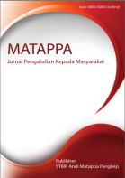**MATAPPA: Jurnal Pengabdian Kepada Masyarakat**

Volume 1 | Nomor 1 | Maret |2018

e-ISSN: 0000-0000 dan p-ISSN: 0000-0000

updownload_-_Copy3 *This work is licensed under a Creative Commons Attribution*

*4.0 International License*

**PELATIHAN MENULIS PROPOSAL PENELITIAN TINDAKAN KELAS UNTUK MENINGKATKAN KETERAMPILAN MENELITI GURU**

**Dina Fitria Handayani 1, Winda Noprina 2, Lisa Yuniarti 3, Zherry Putria Yanti 4, Atika Gusriani 4**

***ABSTRAK***

*Kemampuan meneliti bagi seorang guru merupakan sebagai tuntutan profesi dan menjadi salah satu cara untuk meningkatkan kuliatas diri. Salah satu hal yang bias dilakukan adalah dengan terampil menulis laporan penelitian tindakan kelas. Tujuan kegiatan ini adalah melatih keterampilan menulis penelitian tindakan kelas meningkatkan kebiasan meneliti pada guru. Metode yang digunakan dalam kegiatan ini adalah metode ceramah. Pelatihan ini berisi kegiatan. (1) Penjelasan Pentingnya Penelitian Tindakan Kelas, (2) Pelatihan Pengelolaan Penelitian Tindakan Kelas, (3) Pelatihan Penulisan Penelitian Tindakan Kelas, (4) Penyusunan Penulisan Penelitian Tindakan Kelas, (5) Penyusunan Penulisan Penelitian Tindakan Kelas, (6) Pendampingan Kepada Para Peserta Pelatihan Penulisan Penelitian Tindakan Kelas. Hasil pelatihan menunjukkan, peserta/ guru merasa kesulitan dalam menuliskan latar belakang dan mengembangkan ide-ide dalam menulis laporan PTK.*

*ABSTRACT*

*The ability to research for a teacher is a demand of the profession and becomes one way to improve self-esteem. One of the things that can be done is to skillfully write a class action research report. The purpose of this activity is to practice classroom action research writing skills to improve the habit of researching in teachers. The method used in this activity is the lecture method. . This training contains activities (1) Explanation of the Importance of Classroom Action Research, (2) Classroom Action Research Management Training, (3) Classroom Action Research Writing Training, (4) Preparation of Classroom Action Research Writing, (5) Preparation of Classroom Action Research Writing, (6) Mentoring To Classroom Action Research Writing Trainees. The results of the training showed that participants / teachers found it difficult to write down backgrounds and develop ideas in writing Classroom Action Research Writing reports.*

**PENDAHULUAN**

Kemampuan meneliti bagi seorang guru merupakan sebagai tuntutan profesi. Bagi perkembangan karir dan untuk meningkatkan kualifikasi pendidikan, guru disarankan belajar ke jenjang pendidikan yang lebih tinggi, selain itu wajib memenuhi syarat meneliti yang termasuk ke dalamnya menulis karya ilmiah. Syarat ini seringkali menjadi penghambat kenaikan jenjang kepangkatan bagi guru-guru ataupun tuntutan penyelesaian tesis ataupun disertasi studi lanjut (S2-S3) yang memerlukan aktivitas meneliti. (Sekolah, Atas, and Negeri n.d.).

UU tentang Guru dan Dosen No.14 Tahun 2005 menyatakan bahwa seorang guru harus mempunyai kompetensi dalam bidang pedagogik, kepribadian, sosial, dan profesional. Definisi kompetensi dalam hal ini meliputi seperangkat pengetahuan, keterampilan, dan perilaku yang harus dimiliki, dihayati, dikuasai, dan diaktualisasikan oleh guru dalam melaksanakan tugasnya. (Ahmadi, Widihastrini, and Widhanarto 2018).

Berdasarkan Peraturan Menteri Negara Pendayagunaan Aparatur Negara dan Reformasi Birokrasi Nomor 16 Tahun 2009 tentang habaran fungsional guru dan angka kraditnya berupa pengembangan keprofrsian berkelanjutan. Secara gambling diwujudkan melalui : 1) pengembangan diri seperti diklat fungsional dan kegiatan kolektif guru yang meningkatkan kompetensi dan/atau keprofesian guru; 2) publikasi ilmiah atas hasil penelitian atau gagasan inovatif pada bidang pendidikan formal. Karya ilmiah menjadi persyaratan wajib dari unsur pengembangan profesi sebagai syarat guru yang akan mengajukan kenaikan pangkat. (Ahmadi, Widihastrini, and Widhanarto 2018).

Berkaitan dengan kenaikan pangkat dan jabatan guru semakin menghadapi permasalahan yang cukup pelik. Selain proses pembelajaran yang wajib direncanakan dengan mengintegrasikan bentuk-bentuk pembelajaran yang inovatif dan kreatif. Salah satu yang menghambat kenaikan pangkat dan jabatan guru adalah menulis karya ilmiah. Setiap guru yang akan naik pangkat dan golongan harus diwajikan menulis karya tulis ilmiah. Keterampialn menulis KTI sudah selayaknya melekat pada profesi soerang guru. Untuk mengasah keterampilan menulis KTI seorang guru harus senantiasa membiasakan dalam menulis karya tulis ilmiah, khususnya penulisan laporan penelitian tindakan kelas.

Penerapan PTK dalam pendidikan dan pembelajaran memiliki tujuan untuk memperbaiki dan meningkatkan kualitas praktek pembelajaran secara berkesinambungan sehingga meningkatkan mutu hasil instruksional; mengembangkan keterampilan guru; meningkatkan relevansi; meningkatkan efisiensi pengelolaan instruksional; serta menumbuhkan budaya meneliti pada pada komunitas tenaga pendidik. Pelaksanaan PTK dapat meningkatkan kinerja pendidikan. Dengan adanya PTK dapat melatih dan membuat pendidik peka dan cepat tanggap terhadap dinamika pembelajaran yang ada dikelasnya. Dengan melakukan penelitian PTK guru mampu memperbaiki dan meningkatkan kualitas dan kuantitas proses pembelajaran yang terjadi di dalam kelas. Pelaksanaan PTK tidak mengganggu tugas utama guru, karena ia tidak perlu meninggalkan kelasnya. (Jana and Pamungkas 2018).

Artikel ilmiah merupakan sebuah tulisan atau karangan yang bersifat argumentatif. Tulisan ini didasari oleh hasil penelitian atau kajian teoritis dari seseorang. Artikel ilmiah dapat dikatakan sebagai “miniature” dari laporan penelitian karena berkaitan dengan proses penelitian dan penulisan laporan penelitian. Artikel ilmiah dapat dijadikan sarana dalam mempublikasikan gagasan atau pemikiran, serta hasil penelitian melalui berbagai media ilmiah. Teknik dalam penulisan artikel ilmiah memiliki dasar yang sama dengan teknik penulisan laporan penelitian. Bedanya, artikel ilmiah disusun secara lebih ringkas. (Marwoto et al. 2013).

Bahan artikel ilmiah dapat dibuat berdasarkan hasil dari PTK yang dilakukan oleh guru. Sehingga perlu adanya pelatihan penulisan artikel ilmiah bagi guru agar bahan yang sudah dimiliki dapat ditindaklanjuti untuk ditulis dalam format artikel ilmiah. Kegiatan ini berfokus pada strategi menulis artikel ilmiah sesuai dengan standar jurnal ilmiah dan juga akan memberikan informasi mengenai jurnal-jurnal yang dapay diakses baik sebagai rujukan dan/atau mengajukan artikel ilmiah dapat dimuat di jurnal tersebut. Meningkatnya pemahaman guru tentang jenis-jenis karya ilmiah merupakan dampak dari sangat efektifnya kegiatan pendampingan penulisan artikel. (Gunawan, Triwiyanto, and Kusumaningrum 2018).

Pelatihan ini dilakukan sebagai wadah berbagi ilmu dalam kegiatan menulis karya ilmiah khususnya penelitian tindakan kelas. Selama ini guru lebih banyak disibukkan dengan aktivtas mengajar dikelas sehingga kewajiban membaca untuk pengembangan diri menjadi tidak terpenuhi. kedua, keterbatasan kesediaan bahan bacaan yang bisa menjadi bahan tulisan. Ketiga, tidak adanya rasa percaya diri dan kurangnya pengalaman untuk meneliti. Keempat, ketidakpahaman guru atas bekalbekal keilmuan untuk bisa terampil meneliti. Kelima, rendahnya motivasi untuk meneliti, hal ini disebabkan para guru merasa kurang menguasai ilmu meneliti, juga kurangnya kemampuan dalam menganalisis data sesuai dengan jenis pendekatan penelitiannya.

**METODE PELAKSANAAN**

Kegiatan pengabdian kepada masyarakat dilakukan di SMA Negeri 11 Padang, yang beralamat di Jl. Raya Padang Painan, Bungus Selatan, Kecamatan Bungus Teluk Kabung, Kota Padang, Provinsi Sumatera Barat. Kegiatan ini direncanakan dilaksanakan pada bulan Juni 2021. Kegiatan pengabdian kepada masyarakat ini dilakukan dengan metode ceramah. Metode ini dipilih untuk menyegarkan kembali ingatan para guru tentang penelitian tindakan kelas. Syahraini (2014) menyebutkan metode ceramah adalah metode yang memberikan penjelasan-penjelasan tentang sebuah materi. Metode ceramah disebut juga kegiatan memberikan informasi dengan kata-kata.

Namun untuk lebih rincinya, langkah-langkah kegiatan diuraikan sebagai berikut.

1. Pendahuluan

Pada bagian ini dilakukan wawancara terhadap beberapa orang guru. Wawancara ini dilakukan untuk dapat mendapatkan data terhadap persentase tingkat kebutuhan guru terhadap wawasan tentang pelaksanaan penelitian tindakan kelas.

1. Pelaksanaan

Setelah didapatkan data. Maka disimpulkan bahwa, pembahasan tentang penelitian tindakan kelas sangat penting untuk dilakukan. Selanjutnya, baru dilakukan pemaparan terkait penelitian tidnakan kelas dengan metode ceramah. Selanjutnya metode penugasan. Metode ini dilakukan untuk mengetahui sejauh mana kemampuan peserta dalam memahami materi pelatihan.

**Tabel 1. Rencana Kegiatan**

|  |  |  |  |
| --- | --- | --- | --- |
| **No** | **Kegiatan** | **Penjelasan** | **Sasaran** |
| 1 | Sosialisasi | Penyampaian informasi tentang program pengabdian masyarakat dalam bentuk pelatihan menulis penelitian tindakan kelas | Tim pengabdian |
| 2 | Perencanaan | Tim melakukan pengumpulan data tentang guru, membuat proposal, serta mempersiapkan bahan-bahan berupa materi dan bahan praktek | Guru dan Tim Pengabdian |
| 3 | Pelaksanaan | Melakukan pelatihan penulisan karya ilmiah dengan cara didampingi dan dibimbing oleh narasumber dan tim pengabdian | Guru |
| 4 | Evaluasi | Narasumber dan tim pengabdian menilai hasil kerja peserta | Guru |
| 5 | Pelaporan | Tim pengabdian membuat laporan |  |

Selain metode ceramah, penelitian ini juga menggunakan “pembinaan dan pembimbingan” dalam pelaksanaan pelatihan menulis penelitian tindakan kelas untuk meningkatkan kebiasaan meneliti para guru di SMA Negeri 11 Padang. Adapun instrument yang digunakan adalah 1) angket, 2) lembar pembinaan, dan 3) lembar pemantauan. Subyek dalam penelitian adalah guru SMA Negeri 11 Padang berjumlah 15 orang.

Prosedur penelitian ini dilaksanakan sesuai dengan perubahan yang ingin dicapai. Untuk melihat terjadinya hasil pelatihan menulis penelitian tindakan kelas digunakan pembinaan dan pemantauan. Penelitian ini menggunakan beberapa tahap rencana kegiatan yaitu:

1. Sosialisasi
2. Perencanaan
3. Pelaksanaan
4. Evaluasi
5. Pelaporan

**HASIL DAN PEMBAHASAN**

Kegiatan “Pelatihan Menulis Penelitian Tindakan Kelas Untuk Meningkatkan Kebiasaan Meneliti Pada Guru SMA Negeri 11 Padang” berjalan lancar dan sesuai rencana. Guru-guru di SMA Negeri 11 Padang dari berbagai bidang studi menjadi peserta pelatihan berdiskusi merancang judul penelitian sesuai dengan permasalahan yang ditemui pada mata pelajaran yang diampu. Kegiatan berlangsung pada hari Rabu, 16 Juni 2021, mulai pukul 09.00 WIB sampai selesai, untuk sesi tatap muka, serta berlanjut untuk diskusi judul dan pembuatan Bab I pada penulisan penelitian tindakan kelas. Pada pelatihan menulis penelitian tindakan kelas, peserta (guru) diberikan waktu penyelesaian.

Pelatihan dan pendampingan peserta pelatihan menulis penelitian tindakan kelas, mengikuti langkah-langkah sebagai berikut:

1. **Penjelasan Pentingnya Penelitian Tindakan Kelas**

Presentasi materi oleh narasumber, menampilkan pentingnya penelitian tindakan kelas. Materi ditampilkan dalam bentuk *powerpoint*. Narasumber juga memberikan materi dan semangat yang dapat menumbuhkan motivasi guru dalam meneliti dan menemukan masalah dalam pembelajaran. Dalam tahap ini, ditanamkan *self-concept* guru agar mereka mampu menanamkan *self-concept* dalam diri siswa dan juga guru. *Self-concept* memiliki pengaruh positif dan signifikan terhadap hasil belajar (Suciati, et al: 2020). Terdapat beberapa guru yang memiliki kendala dalam menemukan dan menyusun konsep terhadap permasalahan dalam pembelajaran di kelas. Dari 15 orang peserta, terdapat 9 orang sudah memiliki kemampuan dasar dalam menganalisis permasalahan dan menyusun konsep dalam pembelajaran untuk dijadikan judul dalam penelitian tindakan kelas, dan 6 orang yang masih belum memiliki kemampuan dalam merumuskan masalah dalam pembelajaran menjadi judul penelitian. Mereka juga terlihat bingung saat kami meminta untuk menyusun judul penelitian.

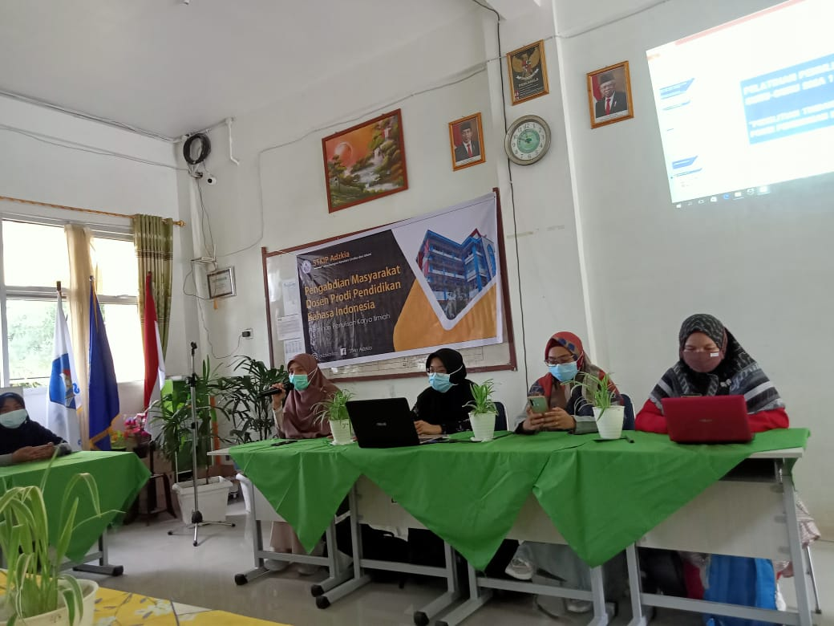

***Gambar 1****. Presentasi Penelitian Tindakan Kelas*

1. **Pelatihan Pengelolaan Penelitian Tindakan Kelas**

Narasumber menguraikan sekilas mengenai penelitian tindakan kelas dan cara-cara menyusun permasalahan menjadi judul penelitian tindakan kelas. Dalam praktek, peserta dapat menikmati cara menyusun judul penelitian tindakan kelas. Narasumber aktif memotivasi peserta untuk menulis, bagaimana cara mengawali menulis dan tips serta trik dalam menulis.

1. **Pelatihan Penulisan Penelitian Tindakan Kelas**

Guru-guru SMA Negeri 11 Padang atau peserta pelatihan diberikan contoh kerangka proposal. Contoh ditampilkan dengan infocus, ke seluruh peserta pelatihan.

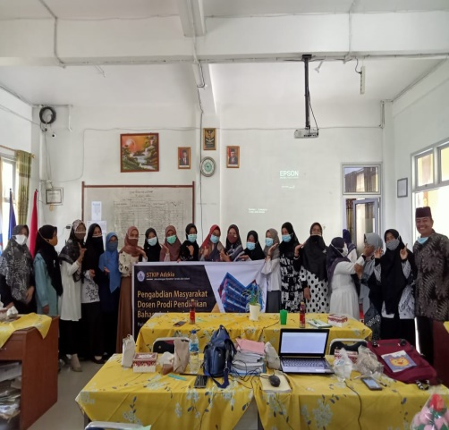

***Gambar 2****. Pelatihan Penulisan Penelitian Tindakan Kelas*

1. **Penyusunan Penulisan Penelitian Tindakan Kelas**

Setelah kerangka proposal dan contoh penelitian tindakan kelas ditampilkan oleh narasumber, peserta dibimbing untuk menyusun proposal sebagai persiapan dalam pembuatan penulisan penelitian tindakan kelas. Guru SMA Negeri 11 Padang memiliki beragam bidang studi, yaitu Bahasa Indonesia, Bahasa Inggris, Matematika, dll. Perbedaan bidang studi pengajaran tidak menjadi persoalan dalam penulisan penelitian tindakan kelas bisa dibuat oleh bidang studi apa saja.

Narasumber dan tim pengabdi berkeliling melihat dan membimbing praktek penyusunan penulisan penelitian tindakan kelas. Narasumber juga memfasilitasi peserta dengan *grup whatsapp*. Memandu peserta mulai dari konsultasi judul penelitian tindakan kelas, penulisan per Bab dan sampai pada proposal jadi penelitian tindakan kelas. Selain itu, narasumber juga memeriksa ketentuan sistematika penulisan pada penelitian tindakan kelas.

1. **Pembuatan Penulisan Penelitian Tindakan Kelas**

Proses penyusunan untuk penulisan penelitian tindakan kelas telah dilakukan bersama-sama dengan peserta pelatihan dan pembuatan penelitian tindakan kelas. Beberapa proposal peserta sudah siap, namun ada beberapa yang menyusul untuk menyempurnakan proposalnya. Terdapat juga beberapa orang yang memang sudah memiliki proposal awal untuk penelitian tindakan kelas. Menyesuaikan dengan sistematika penulisan penelitian tindakan kelas, maka terdapat beberapa perbaikan pada proposal yang sudah periksa oleh tim pengabdi.

Dalam proses pembuatan penulisan proposal penelitian tindakan kelas, peserta mengalami beberapa kendala, yaitu (1) bingug menentukan judul proposal penelitian tindakan kelas, (2) motivasi menulis guru SMA Negeri 11 Padang pasang surut, (3) literasi terhadap bacaan yang mendukung proposal penelitian tindakan kelas cukup rendah, dan (4) pengaturan waktu untuk tetap konsisten dalam menulis proposal penelitian tindakan kelas tidak terlaksana dengan baik, hal ini mengakibatkan proses menulis sering terhenti dan memakan waktu yang lama.

Pada saat kegiatan klinik penulisan proposal penelitian tindakan kelas di *grup whatsapp*, seluruh peserta terlihat antusias dan bersemangat. Ada yang berkomentar bahwa materi inilah yang penting dan dibutuhkan oleh guru SMA Negeri 11 Padang. Apalagi mengingat perkembangan teknologi saat ini, jangan sampai guru ketinggalan informasi dan kurang kemampuan serta keterampilan untuk mengikuti perkembangan zaman. Antusias dan semangat peserta terlihat dari keseriusan mereka mengikuti langkah demi langkah penulisan penelitian tindakan kelas, mulai dari merumuskan kerangka penelitian sampai pada menulis proposal penelitian tindakan kelas buatan guru SMA Negeri 11 Negeri Padang.

Proses pelatihan tatap muka hanya berlangsung sehari, dilanjutkan dengan penyelesaian penulisan proposal penelitian tindakan kelas via *grup whatsapp*. Penyelesaian penulisan proposal penelitian tindakan kelas tetap dibimbing oleh narasumber dan tim pengabdi. Setiap pertanyaan dan kesulitan peserta dibimbing dengan baik sampai peserta bisa menyelesaikan sendiri proposal penelitian tindakan kelas.

1. **Pendampingan Kepada Para Peserta Pelatihan Penulisan Penelitian Tindakan Kelas**

Pendampingan dilakukan oleh narasumber secara langsung, dibantu oleh tim pengabdi. Pendampingan dilakukan dengan memantau dan membantu kegiatan setiap peserta. Proses awal dalam menentukan judul penelitian terlihat lebih lama dan kebingungan, hal ini dikarenakan oleh guru SMA Negeri 11 Padang merasa belum memahami bagaimana menyusun judul dan dari mana judul tersebut diambil. Setelah melalui banyak penjelasan dan contoh serta uraian yang disampaikan oleh narasumber dan tim pengabdi, pelatihan penulisan penelitian tindakan kelas berjalan dengan baik dan terkontrol. Dalam pelatihan penelitian tindakan kelas ini, guru diberikan target dalam penyelesaian penulisan penelitian tindakan kelas. Dengan adanya penetapan target ini mampu mengasah kemampuan berpikir kritis guru dalam penyusun proposal penelitian tindakan kelas.

Kemampuan penulisan proposal penelitian tindakan kelas terlihat selama proses pendampingan baik secara tatap muka ataupun secara daring. Penilaian autentik dalam pelatihan penulisan penelitian tindakan kelas lebih terlihat pada saat proposal yang dibuat oleh guru mengalami kemajuan, langkah demi langkah. Hal ini berdampak pada banyaknya proposal yang mampu diselesaikan oleh guru SMA Negeri 11 Padang walaupun sebagian proposal masih ada yang belum siap, tapi mereka tetap mampu mengikuti pelatihan penulisan penelitian tindakan kelas.

**SIMPULAN DAN SARAN**

Pelaksanaan “Pelatihan Menulis Penelitian Tindakan Kelas Untuk Meningkatkan Kebiasaan Meneliti Pada Guru SMA Negeri 11 Padang” mewujudkan: (1) peningkatan keterampilan guru di sekolah mitra dalam menulis penelitian tindakan kelas, (2) meningkatkan pengetahuan guru di sekolah mitra dalam mengoptimalkan penelitian tindakan kelas, (3) menumbuhkan semangat menulis, khususnya pada penelitian tindakan kelas, (4) terciptanya kualitas tulisan dari hasil penelitian tindakan kelas yang dilakukan oleh guru SMA Negeri 11 Padang, dan (5) guru mampu mengenali permasalahan dalam pembelajaran dan mencarikan solusi terkait permasalahan yang ditemui. Rekomedansi untuk kegiatan pengabdian berikutnya selain Pelatihan Menulis Penelitian Tindakan Kelas dapat juga menggunakan model penulisan lain, dengan ilmu yang dibarukan atau terbaru.

**DAFTAR RUJUKAN**

Ahmadi, Farid, Florentina Widihastrini, and Ghanis Putra Widhanarto. 2018. “Ibm Guru Sekolah Dasar Melalui.” *Abdimas* 22: 138.

Gunawan, Imam, Teguh Triwiyanto, and Desi Eri Kusumaningrum. 2018. “Pendampingan Penulisan Artikel Ilmiah Bagi Para Guru Sekolah Menengah Pertama.” *Abdimas Pedagogi: Jurnal Ilmiah Pengabdian kepada Masyarakat* 1(2): 128–35. www.sciencedirect.com;

Jana, Padrul, and Bayu Pamungkas. 2018. “Pelatihan Penelitian Tindakan Kelas Bagi Guru Sd Negeri Guwosari.” *Abdimas Dewantara* 1(1): 39.

Marwoto, Putut, Achmad Sopyan, Suharto Linuwih, and Bambang Subali. 2013. “Peningkatan Kemampuan Menulis Artikel Ilmiah Sains Guru Sekolah Dasar Melalui Kegiatan Pengabdian Masyarakat.” *Jurnal Abdimas* 17(2): 111–16.

Sekolah, D I, Menengah Atas, and S M A Negeri. “Pelatihan Penulisan Artikel Jurnal Bagi Guru.” 2: 208–15.

Suciati, et, al. 2020. *Self-Concept & Mathematics Achievement: A Meta analysis*. Universal Journal of Educational Research. 8(12A): 7676-7681, 2020. <https://doi.org/10.13189/ujer.2020.082554>.